CLONANDO A TELA DO NETFLIX

1 PASSO

USAR O VSCODE

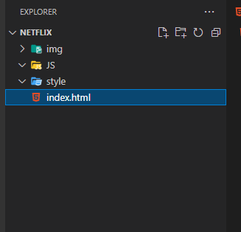

Iremos criar essas 3 opções acima

2 passo

Abrir o index.html e digitar html e selecionar a opção **html:5** que ira retorna as opções

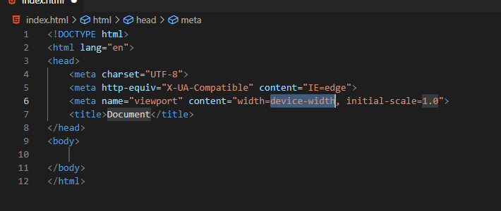

3 passo

Iremos trocar o titulo e o html lang

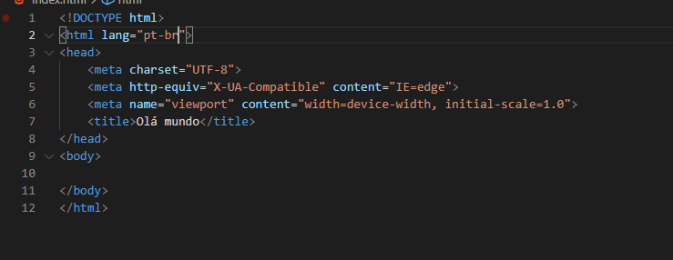

4 passo

Para ver o site e como esta, vai **em index.html , clica com o botão direito e open with live server**

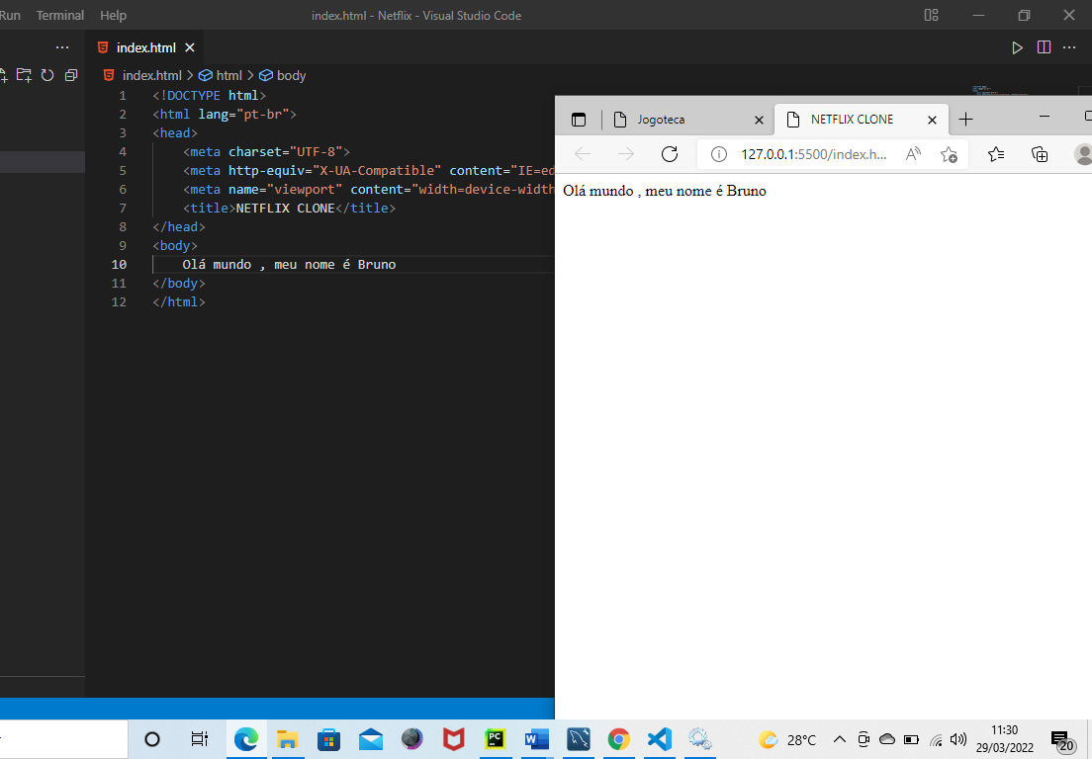

5 passo

Iremos criar as opções de links e cabeçalho do site

O cabeçalho irá ser o **div e h2**



Logo em seguida , iremos fazer **o nav** e o **a** que são para os links no site

